PowerShell Scripts 5

# Doe deze in je ExtremeLabs omgeving **[10961C] Module 01: Getting Started with Windows PowerShell. Gebruik steeds LON-CL1**

LABTIJD 45 Minuten

VOORBEELDEN

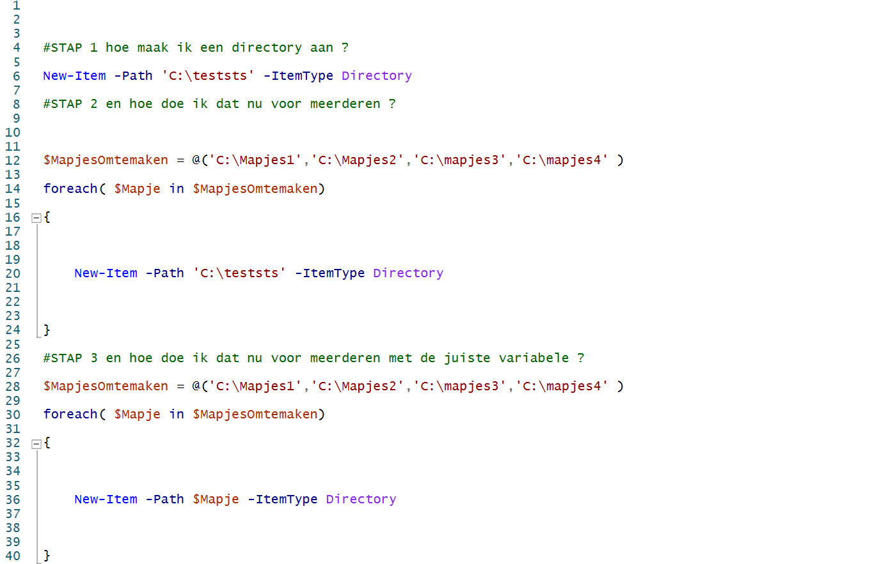

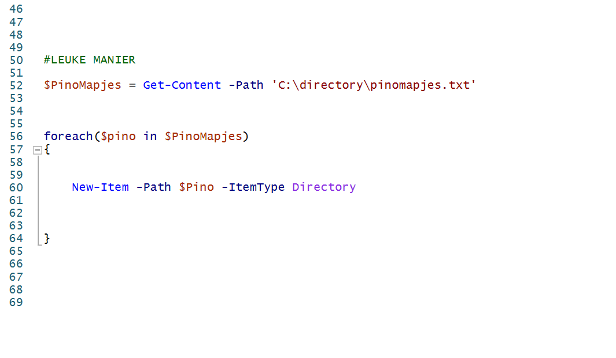

Maak deze users als local users in de local user store.

1. Maak nu een tekstbestand in notepad genaamd users.txt (handmatig) en zet daar onder elkaar.

Asrael

Gargamel

BigSmurf

2.Lees dit tekstbestand in in een array en maak de gebruikers in de local user store aan met wachtwoord. Pa55w.rd1234

**Bonus:** Als het asrael is moet het wachtwoord ILoveG@rgamel1234 zijn